kupní smlouva

- NÁBYTEK HONZA s.r.o.
zapsanou v obchodním rejstříku vedeném Městským soudem v Praze, C103832
sídlem Masarykovo nám.701, 29501 Mnichovo Hradiště
IČ 27198821
DIČ CZ27198821
jednající Mgr.Janem Nohýnkem, jednatelem
(dále také jen „prodávající“)
a

2. Mateřská škola města Mnichovo Hradiště, okres Mladá Boleslav
sídlem Mírová 683, 29501 Mnichovo Hradiště
IČ 70989001
jednající Alenou Volfovou, ředitelkou

(dále také jen „kupující“)

společně také „smluvní strany“

(Prodávající a Kupující dále také společně jako „Smluvní strany“ a každý samostatně jako „Smluvní strana“)
uzavírají níže uvedeného dne, měsíce a roku v souladu s ustanovením Občanského zákoníku

kupní smlouvu
(dále jen „Smlouva“)

I.
Předmět smlouvy

- Prodávající se zavazuje dodat kupujícímu nábytek dle Kalkulace z 19.6.2017
(dále jen „zboží“) a převést na něho vlastnické právo k tomuto zboží. Kalkulace je nedílnou součástí smlouvy.

- Kupující se zavazuje za zboží zaplatit kupní cenu sjednanou v článku II. této smlouvy.

II.
Kupní cena

- Smluvní strany se dohodly, že kupní cena za zboží činí :
84276,86 Kč bez DPH
17698,14 Kč 21% DPH
101975,-Kč včetně DPH

- Kupní cena již zahrnuje náklady prodávajícího na montáž a dopravu zboží do místa dodání, kterým je budova MŠ Jaselská, Mnichovo Hradiště (dále jen „místo dodání“).

- Kupující zaplatí prodávajícímu celou částku na základě faktury vystavené po dodání zboží, převodem na účet prodávajícího. Splatnost faktury je smluvena na 14 dní.
- Nabídková cena bez DPH se považuje za cenu maximální.

III.
Termín dodání

- Prodávající dodá zboží kupujícímu v termínu do 30.8.2017 .
- Odpovědnou osobou pro vedení dodávky a převzetí zboží za stranu Kupujícího je Helena Charvátová.

IV.
Ostatní ujednání

- Kupující se stává vlastníkem zboží okamžikem převzetí.

- Prodávající se zavazuje předat zboží Kupujícímu v dohodnutém termínu a Kupující se zavazuje Věc v této lhůtě od Prodávajícího převzít.

- Prodávající provede zveřejnění této smlouvy v registru smluv.

V.
Smluvní pokuty
- Pokud Kupující nedodrží termín platby faktur, vystaví mu prodávající smluvní pokutu ve výši 0,05% z ceny faktury za každý den prodlení.
- Prodávající uhradí kupujícímu smluvní pokutu ve výši 0,05% z ceny nedodaného zboží za každý den prodlení zapříčiněný prodávajícím. Případné reklamace nemají vliv na uplatnění této pokuty.

VI.
Množství, jakost, provedení

- Prodávající je povinen dodat zboží v množství určeném v Předmětu smlouvy.

- Zboží musí být dodáno v jakosti a provedení, jež se hodí pro účel, k němuž se takové zboží zpravidla užívá.
- Případné reklamace se řídí příslušným ustanovením Občanského zákoníku.

VII.
Záruka
1. Prodávající poskytuje záruční lhůtu 2 roky.

VIII.
Závěrečná ustanovení
- Tato Smlouva nabývá platnosti a účinnosti dnem jejího podpisu oběma Smluvními stranami.

- Tato Smlouva a vztahy z ní vyplývající se řídí právním řádem České republiky, zejména příslušnými ustanoveními Občanského zákoníku

- Smlouva byla vyhotovena ve dvou stejnopisech, z nichž každá Smluvní strana obdrží po jednom vyhotovení.

- Smluvní strany níže svým podpisem stvrzují, že si Smlouvu před jejím podpisem přečetly, s jejím obsahem souhlasí, a tato je sepsána podle jejich pravé a skutečné vůle, srozumitelně a určitě, nikoli v tísni za nápadně nevýhodných podmínek.

V Mnichově Hradišti dne 22.6.2017 V Mnichově Hradišti dne 22.6.2017
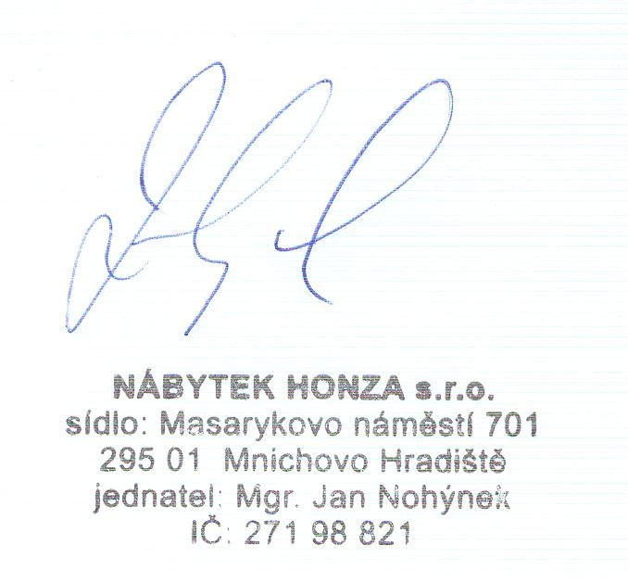

...................................................................... ...................................................................
Prodávající Kupující

